Educación para el Trabajo y Desarrollo Humano

Entrega parcial

OECD – Colombia
GUIDELINES FOR THE COUNTRY BACKGROUND REPORT

Formación para el Trabajo y el Desarrollo Humano
Viceministerio de Educación Superior

15 de Mayo de 2014

Contenido
Contexto de la Educación para el Trabajo y el Desarrollo Humano 2
Caracterización de la educación para el trabajo en Colombia 5
Comportamiento de la Educación para el Trabajo 5
Instituciones 7
Matricula 9
Egresados 11
Programas de Formación por Regiones 13
Oferta de programas por áreas de desempeño 14
Análisis QUALIFICAR 15
A manera de conclusión 16
Índice de tablas 18
Índice de Gráficos 18

Contexto de la Educación para el Trabajo y el Desarrollo Humano
La educación para el trabajo y el desarrollo humano es una oferta educativa que en los últimos años ha sido objeto de atención por el papel que puede jugar en el proceso de transformación productiva.
Si bien existe una normativa, que ha buscado posicionar esta oferta educativa e incluir criterios de calidad, el aseguramiento en general ha estado presente en la política pública educativa en la última década aun cuando funciona como sistemas independientes para los distintos niveles de la oferta educativa.
El Conpes 2945 de 1997 planteó la necesidad de conformar un Sistema Nacional de Formación para el Trabajo-SNFT, liderado por el SENA que, entre otros componentes, incluyó la acreditación de entidades y programas y el reconocimiento del cumplimiento de estándares de calidad.
En el año 2006 la educación no formal, adoptó una nueva denominación por medio de la Ley 1064; Educación para el Trabajo y el Desarrollo Humano. Esta nueva denominación, trajo consigo su reconocimiento por parte del Estado y su inclusión en el Sistema Nacional de Formación para el Trabajo; también se integró en el reconocimiento de los ciclos propedéuticos y en la asignación de recursos provenientes de proyectos y programas especiales (ICETEX). Por otra parte, y a partir de la Ley, esta oferta puede otorgar certificados de aptitud ocupacional.
El sistema educativo colombiano establece además de los niveles educativos, las modalidades de atención educativa a poblaciones, entendida como las personas con limitaciones o capacidades excepcionales, la educación para adultos, la educación para grupos étnicos, la educación campesina y rural, y la educación para la rehabilitación social (MEN, 1994, p. 22).
En este panorama organizativo, se ubica la Formación para el trabajo como un nivel que poder ser subsiguiente al final de la educación básica secundaria, o bien a la educación media académica o técnica.
El Sena adelantó procesos de reconocimiento de esta oferta hasta cuando, en 2004, el documento Conpes 81 indicó al Ministerio de la Protección Social (hoy Ministerio de Trabajo) en conjunto con el Ministerio de Educación Nacional –MEN- la consolidación de un componente de acreditación de las entidades de formación para el trabajo, como parte de este Sistema.
Dicho componente tenía como propósito dar “reconocimiento de la calidad de los oferentes de formación para el trabajo y de los programas de cada uno de ellos, en términos de: estructuras curriculares, metodologías de enseñanza, aprendizaje y evaluación; medios y recursos tecnológicos y didácticos; capacidad instalada; perfil de los docentes y modelo de gestión educativa definidos en el marco del SNFT” . Se indicaron como principios para constituirlo los de la transparencia, confiabilidad y participación del sector productivo.
Esta orientación de política dio lugar al Decreto 2020 de 2006 mediante el cual se organizó el Sistema de Calidad de la Formación para el Trabajo definido como “el conjunto de mecanismos de promoción y aseguramiento de la calidad, orientados a certificar que la oferta de formación para el trabajo cuenta con los medios y la capacidad para ejecutar procesos formativos que respondan a los requerimientos del sector productivo y reúnen las condiciones para producir buenos resultados”.
En virtud de la conformación de este sistema de calidad, el MEN fue reconocido como Unidad Sectorial de Normalización lo que le permitió convocar procesos de consulta pública para la construcción de las normas técnicas de calidad, que se relacionaron en el segundo apartado de este documento, con el fin de que organismos de tercera parte acreditados según la normatividad vigente, pudieran evaluar con fines de certificar la calidad.
La certificación de calidad fue definida con la característica de voluntaria, asociada a una serie de estímulos que, en consideración de las asociaciones de instituciones del sector, no se han hecho efectivos, de ahí el bajo número de certificados otorgados.
El sistema de calidad propuesto por el Decreto 2020 de 2006 dio respuesta a un interés de las instituciones de educación para el trabajo y el desarrollo humano de más alta calidad de contar con un mecanismo para su reconocimiento.
Sin embargo, el proceso de reconocimiento de instituciones y de programas siguió siendo desarrollado por las secretarías de educación, en ese momento mediante el Decreto 3616 de 2005, modificado por el Decreto 3870 de 2006 que fijó las condiciones de calidad para el registro de programas, luego por el Decreto 2888 de 2007 y por el Decreto 4904 de 2009 que rige en la actualidad.
La proliferación y alta heterogeneidad de la oferta de educación para el trabajo y el desarrollo humano son factores que ponen énfasis en la necesidad de contar con un sistema de aseguramiento, que integre los ámbitos del otorgamiento de licencias de funcionamiento a instituciones y la aprobación de programas, a cargo de las secretarías de educación, con los procesos voluntarios que conducen al reconocimiento público de la calidad a través de certificaciones otorgados por organismos de tercera parte.
Así mismo, la tendencia creciente de articulación entre los distintos niveles del sistema educativo también sugiere que es importante estructurar de manera coordinada los diferentes ámbitos de aseguramiento de la calidad de la educación.
En tal sentido, el Conpes 3674 de 2010 señaló dentro de las acciones centrales de la política para el fortalecimiento del Sistema de Formación del Talento Humano–SFCH en Colombia fomentar:
- Una mayor movilidad entre los diferentes niveles y modalidades educativas la mayor pertinencia de la formación y la articulación del Sistema de Formación de Capital Humano con el sector productivo
- El fortalecimiento de los procesos de aseguramiento de la calidad de oferta de formación
- La determinación de las bases para una política de aprendizaje permanente en la población.

Caracterización de la educación para el trabajo en Colombia
En el país no se ha desarrollado hasta el momento un proceso de caracterización ni de evaluación del impacto de la educación para el trabajo y el desarrollo humano, lo que representa un vacío que impide dirigir y medir el alcance de las distintas acciones de política que puedan emprenderse para el mejoramiento de la calidad y pertinencia.
Con base en los datos generados por las fuentes de información oficiales: SIET (Sistema de Información de Educación para el Trabajo y el Desarrollo Humano) y el DANE (Departamento Administrativo Nacional de Estadística), se presenta a continuación un panorama estadístico del estado actual de la Educación para el trabajo en Colombia.
El proceso de registro de Instituciones de Formación para el Trabajo y Desarrollo Humano –IETDH- y Programas de Formación en el Sistema SIET es realizado directamente por las Secretarías de Educación Certificadas luego de realizar las respectivas evaluaciones y aprobaciones. Después de esto las IETDH son las encargadas de subir su información de matrícula, certificados y costos.
Desde el MEN para garantizar veracidad en esta información actualmente se encuentra en trámite ante la oficina jurídica el proyecto de resolución mediante la cual se ordena a las IETDH migrar la información completa al sistema SIET y se establecen unas fechas obligatorias para subir dicha información.

Comportamiento de la Educación para el Trabajo
Según cifras del SIET, a diciembre de 2013 existen 3.320 instituciones de educación para el trabajo que ofertan 16.497 programas.
 | 2010 | 2011 | 2012 | 2013
Instituciones | 2.585 | 2.509 | 2.614 | 3.320
Programas | 7.801 | 12.172 | 12.724 | 16.497
Tabla 1 - Evolución del número de instituciones y programas 2010-2013.
La evolución de número de instituciones y sus programas es bastante marcada en los últimos tres años. La fuente oficial de datos del SIET inició con la consolidación de información pertinente al año 2010 y muestra cómo desde ese año y hasta el 2013 se han incrementado el número de instituciones en cerca del 30% y el número de programas en un 110%. Esto implica que en los últimos tres años se han creado 735 nuevas instituciones y se han aprobado 8.696 nuevos programas de formación.
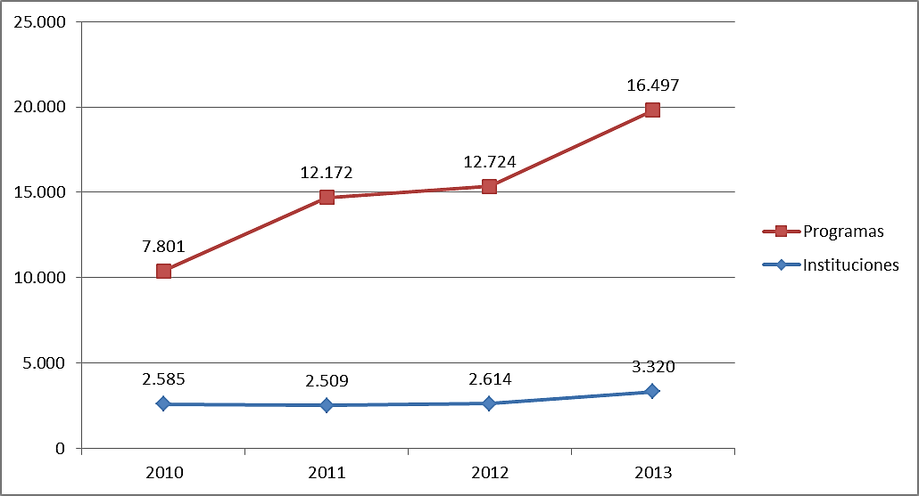
Gráfico 1 - Evolución del número de instituciones y programas 2010-2013 – Fuente SIET-MEN
Para tener una visión global y regional, la información se presenta a continuación de manera general y por regiones, la organización de estas últimas obedece a las regiones geográficas colombianas. Las regiones sobre las cuales se obtuvo al información son: Región eje cafetero; Región Orinoquía - Amazonía; Región Santander; Región Centro; Región Caribe y Región Pacífico (incluye Nariño, Valle del Cauca y Cauca).
Región | IEDTDH | % | Matricula 2013 | % | Certificados 2013 | % | IEDTH certificadas calidad 2013 | %
Amazonia-Orinoquia | 273 | 8% | 25.901 | 6% | 9.423 | 7% | 1 | 1%
Caribe | 610 | 18% | 94.061 | 21% | 19.742 | 14% | 41 | 23%
Centro | 906 | 27% | 92.120 | 20% | 25.783 | 19% | 45 | 25%
Eje cafetero | 663 | 20% | 137.649 | 30% | 46.150 | 33% | 58 | 32%
Pacífico | 626 | 19% | 72.011 | 16% | 25.274 | 18% | 23 | 13%
Santander | 242 | 7% | 31.361 | 7% | 11.643 | 8% | 12 | 7%
Total | 3.320 | 100% | 453.103 | 100% | 138.015 | 100% | 180 | 100%
Tabla 2 - Comportamiento de IETDH por Región - Fuente SIET-MEN

Instituciones
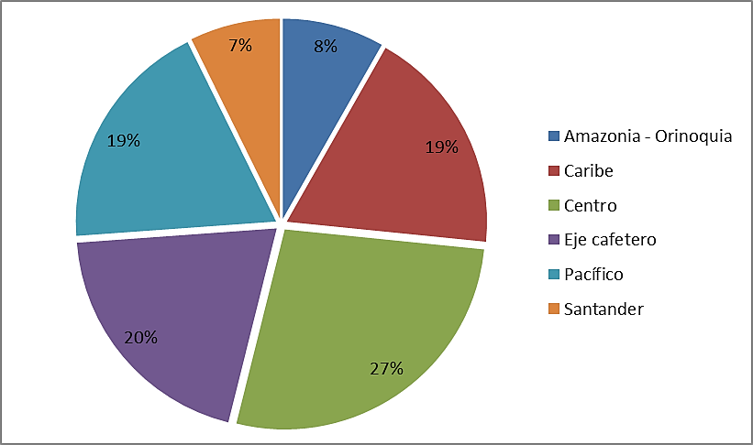
Gráfico 2 - Participación IETDH por región en el total nacional 2013 - Fuente SIET-MEN
En relación con el número total de IETDH como se anotó anteriormente la Región Centro es donde se concentra el mayor número de instituciones: 906, seguida por la Región Eje cafetero con 663, la región pacífico con 626 y la región caribe con 610. Las regiones con un número menor de IETDH son Santander, con 242, y la región Amazonía-Orinoquia con 273.
En Colombia teniendo en cuenta el número de IETDH a diciembre de 2013, el 27% se reportan en la Región Centro, seguida del eje cafetero con el 20% y los Santanderes aportan un 7% lo cual indica que cerca del 60% de las instituciones están ubicadas en la región Andina, donde la actividad social y económica está más concentrada y desarrollada.
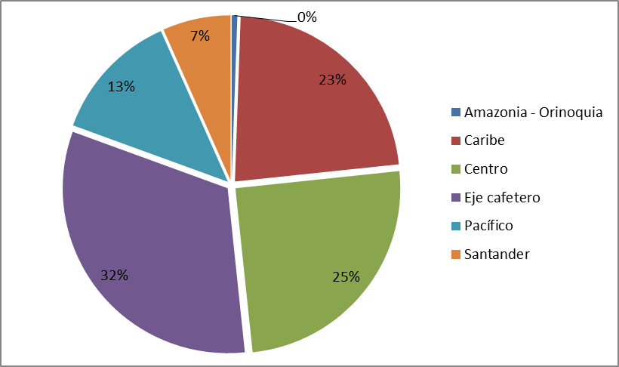
Gráfico 3 – Participación IETDH certificadas de Calidad por región – Fuente SIET-MEN
En relación con la certificación de Calidad institucional (NTC 5555), se registra que un 5.42% del total de instituciones cuenta con esta, siendo las regiones con mayor participación en su orden Eje cafetero 32%, Centro 25% y Caribe 23%, La regiones con menor número de instituciones certificadas son la Pacifico con 13 y la Amazonia- Orinoquia con 1, los índices de certificación son 4% para la primera y la última no alcanza al 1%.
Comparativamente las mejores participaciones la tiene las regiones Eje Cafetero y Caribe con el 8.75% y 6.72% de sus IETDH certificadas, presentando 4 y 2 puntos respectivamente por encima del promedio nacional.
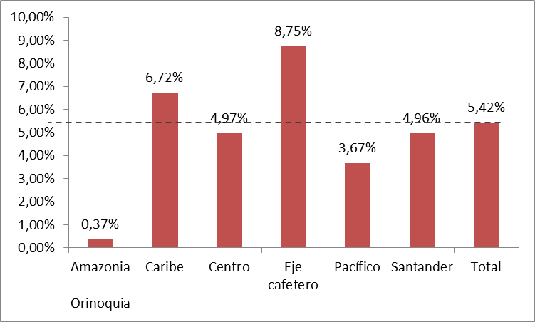
Gráfico 4 - % IETDH certificadas según el total de cada región 2013
Se puede concluir que el número total y por región de instituciones certificadas es muy bajo, en el plan estratégico del MEN se tiene previsto que para el periodo 2010- 2014, se certifiquen por lo menos 500 instituciones , lo que equivaldría usado como base el año 2013 al 15% del total de Instituciones registradas en el SIET.

Matricula
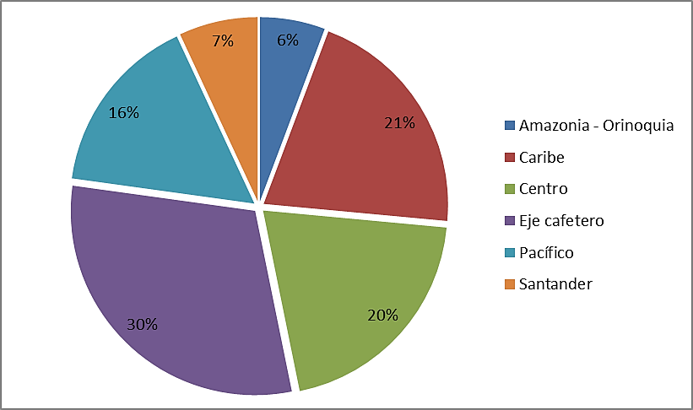
Gráfico 5 – Participación de matrícula por región en el total nacional 2013 - Fuente SIET-MEN
En el 2013 la matrícula es más significativa en la región del eje cafetero con una participación del 30%, es decir 137.649 personas acceden a esta oferta de formación, le siguen las regiones Caribe y Centro con un 21% y 20% respectivamente.
Le siguen la región Centro con un total de 92.120 y la región Pacífico con 72.011, agrupando el 36%, finalmente la región Santander y Amazonia-Orinoquia con el 6% y 7% respectivamente.
La matrícula total a nivel nacional por regiones en los años que se lleva realizando el registro por parte de las IETDH en el SIET:
Año | 2010 | 2011 | 2012 | 2013 | TOTAL REGIÓN
Amazonia-Orinoquia | 8.035 | 21.553 | 36.221 | 25.901 | 91.710
Caribe | 50.768 | 95.264 | 100.257 | 94.061 | 340.350
Centro | 37.556 | 67.401 | 93.651 | 92.120 | 290.728
Eje Cafetero | 77.941 | 127.972 | 146.754 | 137.649 | 490.316
Pacífico | 45.494 | 66.885 | 70.283 | 72.011 | 254.673
Santander | 12.735 | 29.807 | 35.787 | 31.361 | 109.690
TOTAL AÑO | 232.529 | 408.882 | 482.953 | 453.103 | 1.577.467
Tabla 3 – Matricula anual – Fuente SIET-MEN
El crecimiento de la matrícula entre 2010 y 2013 a nivel nacional fue del 95% (2010:232.529 - 2013:453.103), los aumentos más significativos se dieron en la región Amazonia-Orinoquia con un 222%, pasando de una matrícula de 8.035 a 25.901 en este periodo, seguidos de las regiones Santander y Centro que presentan un incremento promedio de 145%.
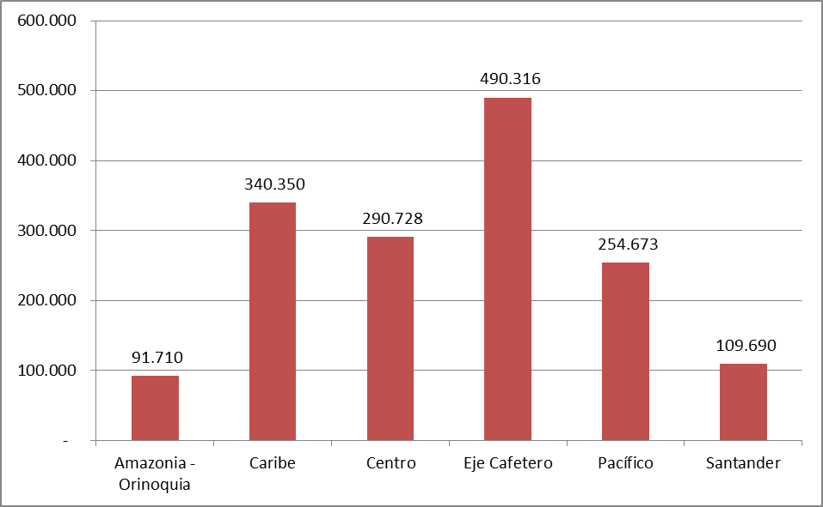
Gráfico 6 – Matrícula por región total 2010-2013 – Fuente SIET-MEN
Aun cuando el mayor número de instituciones está en la región Centro, es en el Eje Cafetero y en la región Caribe donde se concentra el mayor número de matrícula, representada en el 30% y 21% respectivamente del total del país, agrupando el 51% de la matrícula reportada; la región del Eje Cafetero reporta 137.649 y la Caribe 94.061 matriculados.
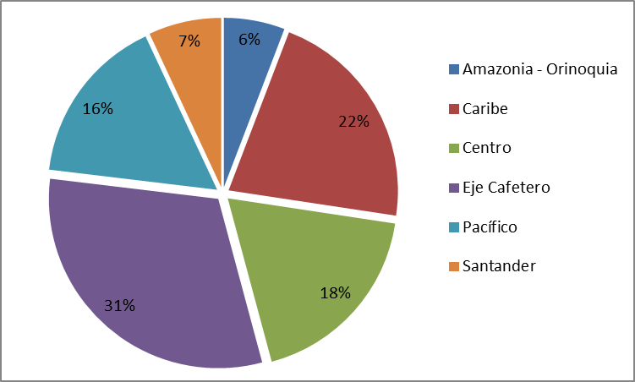
Gráfico 7 - Participación matricula por regiones total 2010-2013 - Fuente SIET-MEN
Es importante anotar que a nivel de las Secretarías de Educación Certificadas - SEC, las que registran más de 110 instituciones son aquellas en las cuales se ubican las ciudades capitales de más desarrollo económico en el país: Bogotá, Medellín, Cali y Barranquilla, están concentran 986 instituciones, el 30% del total del país, seguidamente se ubican las que agrupan ente 59 y 30 instituciones con 916 instituciones, en estas se destacan Cartagena, Neiva, Montería, Santa Marta , Valle del Cauca y Santander, le sigue las que tienen menos de 30 instituciones con 851 y finalmente están las que concentran entre 100 y 60 instituciones con 567.
Es necesario destacar que los indicadores de instituciones certificadas (8%) y matrículas (39% del total), son superiores en las Secretarías que agrupan más de 100 instituciones.

Egresados
Un dato de gran relevancia sobre el funcionamiento y efectividad de la ETDH en Colombia, tiene que ver con el número de egresados. Al respecto el número de egresados registrados en el SIET en el 2013 es de 138.015, la tendencia muestra que es en la región Eje Cafetero en donde se concentra el mayor número de egresados, con un total de 46.150; seguidamente está la región centro, con 25.783 y pacifico con 25.274; las regiones que menos egresados reportan son la Amazonía-Orinoquía con 9.423 y Santander con 11.643.
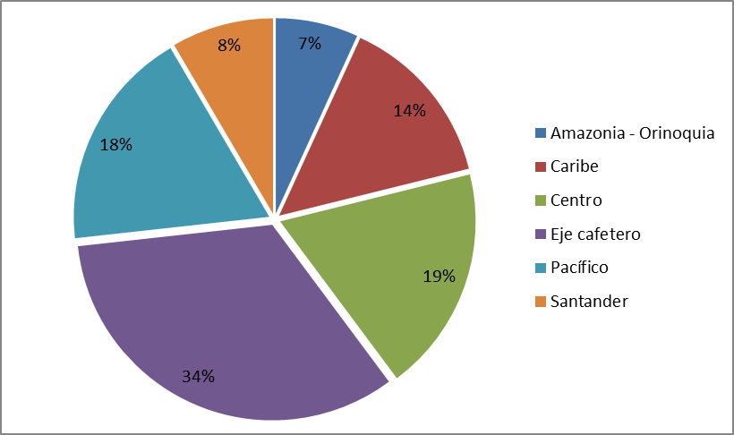
Gráfico 8- Participación Egresados por Región 2013 – Fuente SIET-MEN
Adicionalmente, teniendo en cuenta que en promedio los programas de formación tienen una duración de 1000 horas, lo que puede hacer que dure cerca de año y medio; un análisis comparativo entre número de matriculados del año 2012 y número de egresados por región en el 2013, muestra los siguientes resultados:
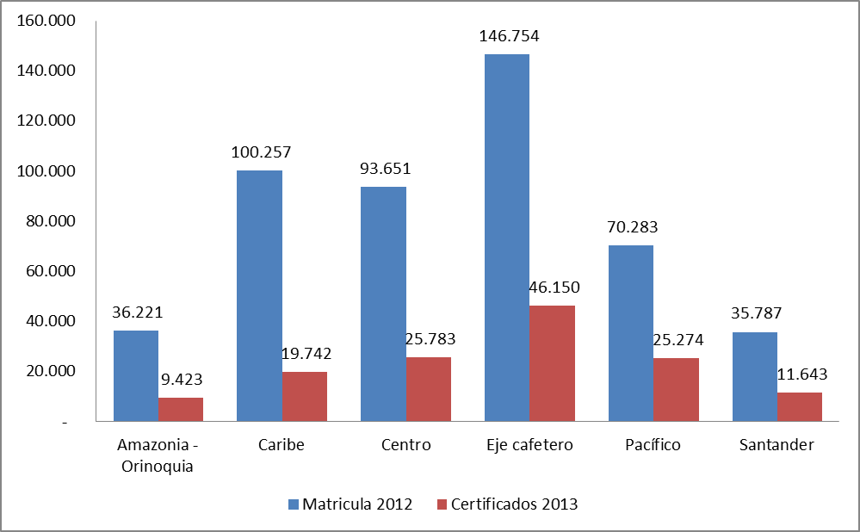
Gráfico 9 – Comparación matricula 2012 Vs egresados 2013 por región Fuente SIET-MEN
En la región pacifico, un poco menos del 36% de estudiantes que ingresan a la ETDH logran culminar sus estudios; en la región Centro, en el Eje Cafetero y en la Santander, un promedio de 30% logra hacerlo. En términos generales solo el 29% de los matriculados en esta oferta formativa culminan su formación en el tiempo analizado.
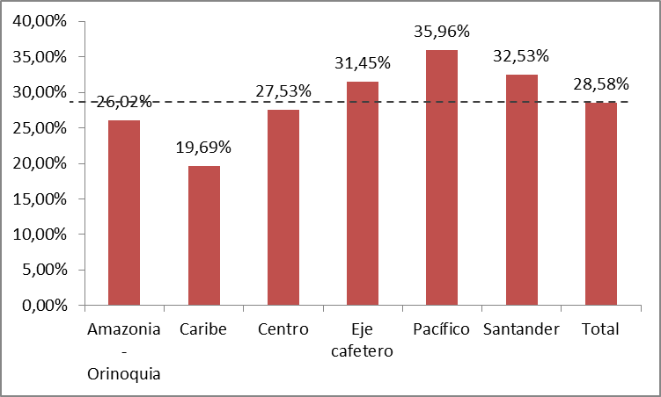
Gráfico 10 - % de certificados 2013 con respecto a la matricula 2012 por región – Fuente SIET-MEN

Programas de Formación por Regiones
El total de programas aprobados a diciembre de 2013 es de 16.497, de los cuales , la región que reporta mayor número de programas es la Caribe, esta participa con el 25 % del total, seguida de la del Eje Cafetero incluido Antioquia con 24% y la Centro con 20%.
Región | PROGRAMAS | % | Certificados  Calidad | % | % con respecto programas
Amazonia-Orinoquia | 1.328 | 8% | 19 | 2% | 1,43%
Caribe | 4.157 | 25% | 242 | 29% | 5,82%
Centro | 3.206 | 19% | 175 | 21% | 5,46%
Ejecafetero | 3.965 | 24% | 309 | 37% | 7,79%
Pacífico | 2.890 | 18% | 55 | 7% | 1,90%
Santander | 951 | 6% | 44 | 5% | 4,63%
Total | 16.497 | 100% | 844 | 100% | 5,12%
Tabla 4- Programas por regiones 2013
Las regiones con menor participación son Santander con 6% y Amazonia- Orinoquia con 8%. En relación con la certificación de calidad se registran 844 programas, equivalentes al 5%, lo que indica un bajo interés de las instituciones por la certificación de calidad.
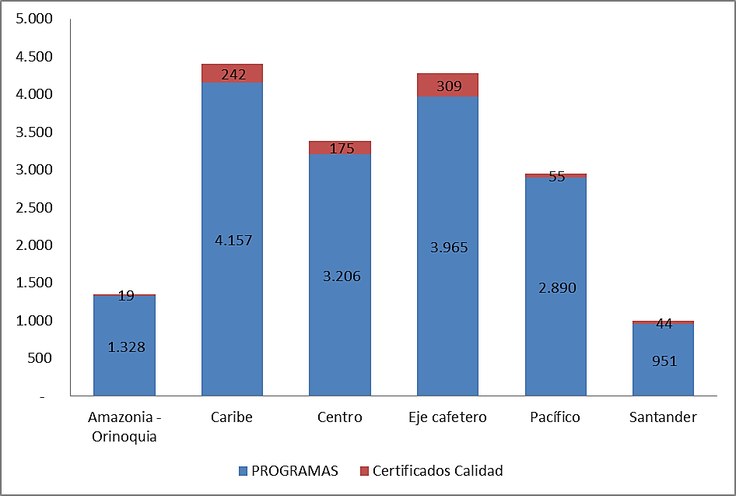
Gráfico 11- Relación Programas y certificaciones de calidad 2013 Fuente SIET-MEN

Oferta de programas por áreas de desempeño
El análisis realizado a la información registrada en el SIET, señala tendencias a una alta concentración de la oferta de programas en las áreas de desempeño de administración y finanzas y ventas y servicios, entre las dos agrupan casi la mitad de los programas de un total de 15.387.
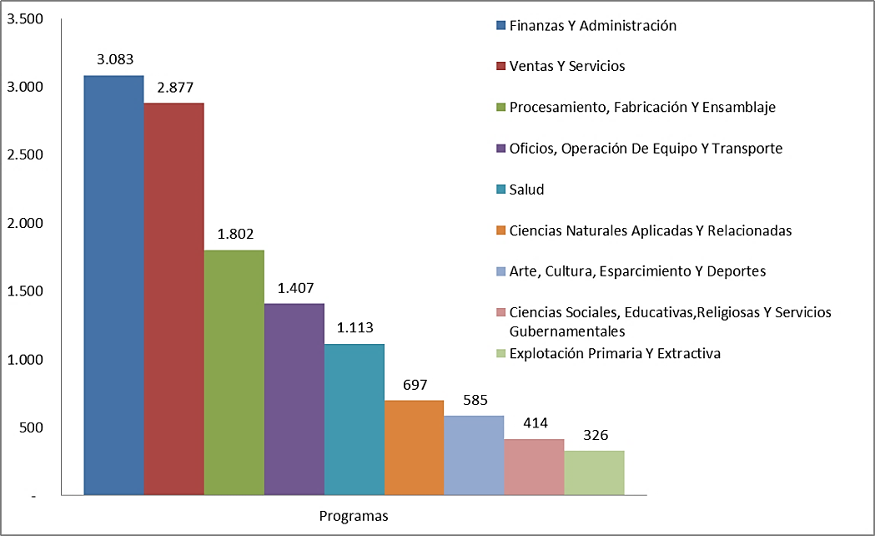
Gráfico 12 – Programas por área de desempeño Fuente SIET-MEN
Las áreas con menor participación son: explotación primaria y extractiva, ciencias sociales y educación, arte y cultura, ciencias naturales y salud, sus rangos oscilan entre 3 y 7%. Presentan una participación intermedia las áreas de procesamiento fabricación y ensamble y operación de equipos y transporte con 15 y 11% respectivamente.
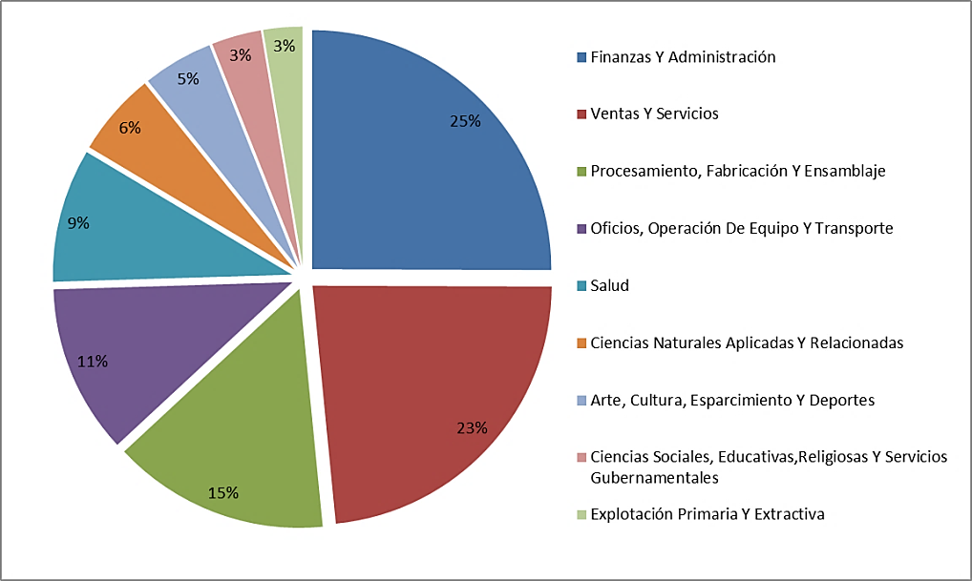
Gráfico 13 – Participación de programas por área de formación
Respecto a la matrícula reportada de los programas, se identifica que existe una relación directa entre la mayor concentración de los programas y el mayor número de estudiantes que acceden a ellos, por tanto la matrícula para las áreas de ventas y servicios (29%), finanzas y administración (24%) y salud (20%) presentan las coberturas más altas de estudiantes, las áreas con menos participación fueron explotación primaria, artes y cultura y ciencias sociales, con 3% cada una.

Análisis QUALIFICAR
El análisis cuantitativo antes presentado se complementa a continuación con un ejercicio realizado por QUALIFICAR para el MEN y presentado en su informe final, donde muestra las buenas prácticas identificadas durante las visitas de acompañamiento a diez instituciones de educación para el trabajo y el desarrollo humano en los que se destacan los siguientes aspectos:
- En todos los casos la oferta de formación de los programas de educación para el trabajo y el desarrollo humano se ofrece bajo la metodología presencial, con apoyo de la virtualidad. Lo que demuestra que pese a que los referentes internacionales presentan una alta tendencia para la entrega de programas bajo la metodología virtual en el país ésta no tiene un posicionamiento importante.
- Pese a que aún existe un vacío normativo respecto a los procesos de articulación de la educación para el trabajo con la educación superior y con la educación media, varias de las instituciones de la muestra han logrado experiencias importantes en este sentido.
- Respecto de la pertinencia, en general, las instituciones referencian contar con relaciones cercanas con el sector productivo que apoyan los procesos de diseño, ajuste y renovación curricular. Esto facilita la revisión y actualización de la oferta formativa de acuerdo con las necesidades y demandas del sector, en tanto sus programas responden a los perfiles ocupacionales requeridos. Como complemento a este ejercicio, las instituciones consultan de manera permanente las mesas sectoriales, la clasificación nacional de ocupaciones, los estudios de entorno publicados por las Cámaras de Comercio, entre otros documentos para validar y mejorar sus diseños curriculares. Al respecto, durante las visitas los directivos y docentes ratificaron la necesidad de contar con un observatorio laboral para la educación para el trabajo.
- Las instituciones de la muestra cuentan con procesos de selección y capacitación de docentes estructurados, apoyados en manuales de funciones que contienen la descripción de los perfiles y los requisitos a nivel docente de cada programa. Se destaca que en estas instituciones el personal docente presenta baja rotación, lo que genera continuidad de los procesos y mejora el sentido de pertenencia frente a la institución. Para apoyar la formación y actualización de los docentes en formación pedagógica y específica, algunas instituciones cuentan con convenios con instituciones de educación superior.
- En relación con la evaluación docente, la mayoría de las instituciones contempla evaluaciones anuales. Éstas además de medir el desempeño le sirven a la institución para identificar necesidades de actualización y capacitación. Basados en esta información se configuran planes de capacitación docente.
- Se observan desarrollos importantes frente a los servicios de bienestar a los estudiantes que contemplan actividades culturales, consejerías, asesorías psicológicas y orientación para la inserción laboral. Adicionalmente, estos servicios se complementan con ejercicios de evaluación para medir el grado de satisfacción de los estudiantes con la oferta recibida, este proceso fue referido particularmente por las dos instituciones ubicadas en la costa atlántica. En estas instituciones, adicionalmente se brinda a los estudiantes cursos de nivelación de aprendizajes para aquellos estudiantes que no alcanzan los logros esperados.
- Las instituciones aplican sistemas de seguimiento académico para caracterizar el desempeño de sus estudiantes durante su formación, éstos se basan principalmente en módulos de notas y asistencia del estudiante a clases, para brindar acompañamientos personalizados a través de asesorías, que se complementa con los sistemas institucionales de correo electrónico y web general.
- Existe también una institución que implementa un programa para favorecer la permanencia mediante el cual se detectan y acompañan los casos de deserción estudiantil, que es manejado por un coordinador asistido por monitores que realizan el seguimiento y los reportes de los casos críticos.
- Respecto a los ambientes de aprendizaje, de manera general se evidencia que las instituciones cuentan con una adecuada infraestructura tecnológica que le permite disponer de materiales apropiados para el desarrollo de la oferta académica y se han realizado importantes inversiones en ambientes simulados de aprendizaje y laboratorios que permiten el acercamiento de los estudiantes a las prácticas de aprendizaje, ampliamente valoradas en este tipo de educación.

A manera de conclusión
De los datos y cifras analizadas, pueden construirse algunas conclusiones iniciales:
- Con respecto al número de instituciones por región. Hay una concentración de la oferta de educación para el trabajo y el desarrollo humano en las regiones cuya capital es una ciudad principal del país (eje cafetero, región centro y región caribe).
- Con respecto a la matrícula por región, se encuentra que el mayor número no tiene una relación de correspondencia directa con el número de instituciones; es decir, en algunos casos la matrícula es mayor en comparación con otra región cuyo número de instituciones es mayor.
- En cuanto a los egresados, se observa que en ningún caso el porcentaje llega al 50% en comparación al número de matriculados. En las regiones apartadas como la Amazonia y el Pacífico y también el eje cafetero, los egresados no llegan al 25% del total de matriculados. La retención de los estudiantes en este nivel formativo es escasa, sin embargo esta información no es del todo veras dado que existen muchas instituciones que no están registrando en el SIET esta información.
- Por otra parte, el total de instituciones con certificación de calidad es del 5% , indicador demasiado bajo cuando se espera un total de 500 instituciones certificadas en el periodo 2010-2014, con una tasa del 20% teniendo como año base el 2010.iv del país deberían tener una mejor participación.
- En relación con los programas aun cuando se ha generado un incremento importante del número de estos entre 2012-2014, el análisis por áreas del desempeño indica que no existe un análisis juicioso de la pertinencia por cuanto las áreas con mayor participación son finanzas y ventas con aproximadamente la mitad de estudiantes matriculados, dejando muy por debajo ares que por la dinámica productiva del país deberían tener una mejor cualificación a nivel de técnicos
El panorama indica que un modelo de aseguramiento deberá apuntar a varias acciones estratégicas:
- Fomentar la certificación de instituciones de formación en todo el país.
- Analizar la pertinencia de las instituciones de formación en cada región con el fin de poder identificar cuántas y cuáles son necesarias.
- Promover con las instituciones, indicadores de permanencia de los estudiantes, con el fin de que logren culminar sus estudios.

Índice de tablas
Tabla 1 - Evolución del número de instituciones y programas 2010-2013. 5
Tabla 2 - Comportamiento de IETDH por Región - Fuente SIET-MEN 6
Tabla 3 – Matricula anual – Fuente SIET-MEN 9
Tabla 4- Programas por regiones 2013 13

Índice de Gráficos
Gráfico 1 - Evolución del número de instituciones y programas 2010-2013 – Fuente SIET-MEN 6
Gráfico 2 - Participación IETDH por región en el total nacional 2013 - Fuente SIET-MEN 7
Gráfico 3 – Participación IETDH certificadas de Calidad por región – Fuente SIET-MEN 7
Gráfico 4 - % IETDH certificadas según el total de cada región 2013 8
Gráfico 5 – Participación de matrícula por región en el total nacional 2013 - Fuente SIET-MEN 9
Gráfico 6 – Matrícula por región total 2010-2013 – Fuente SIET-MEN 10
Gráfico 7 - Participación matricula por regiones total 2010-2013 - Fuente SIET-MEN 10
Gráfico 8- Participación Egresados por Región 2013 – Fuente SIET-MEN 11
Gráfico 9 – Comparación matricula 2012 Vs egresados 2013 por región Fuente SIET-MEN 12
Gráfico 10 - % de certificados 2013 con respecto a la matricula 2012 por región – Fuente SIET-MEN 12
Gráfico 11- Relación Programas y certificaciones de calidad 2013 Fuente SIET-MEN 13
Gráfico 12 – Programas por área de desempeño Fuente SIET-MEN 14
Gráfico 13 – Participación de programas por área de formación 14

Tomado del documento interno “Sistema de Aseguramiento de Calidad de la Educación para el Trabajo y el Desarrollo Humano en Colombia” Versión 1.2. de fecha 12 de mayo de 2014.
REPÚBLICA DE COLOMBIA. Documento Conpes 81 de 2004. Departamento Nacional de Planeación: Bogotá. P. 10.
REPÚBLICA DE COLOMBIA. Decreto 2020 de 2006. Articulo 2º.
Certificación de calidad de la formación para el trabajo. Es el acto mediante el cual un organismo de tercera parte, conforme se define en el decreto 2020 de 2006, verifica y avala el cumplimiento de las normas técnicas de calidad de formación para el trabajo por parte de los programas e instituciones.

